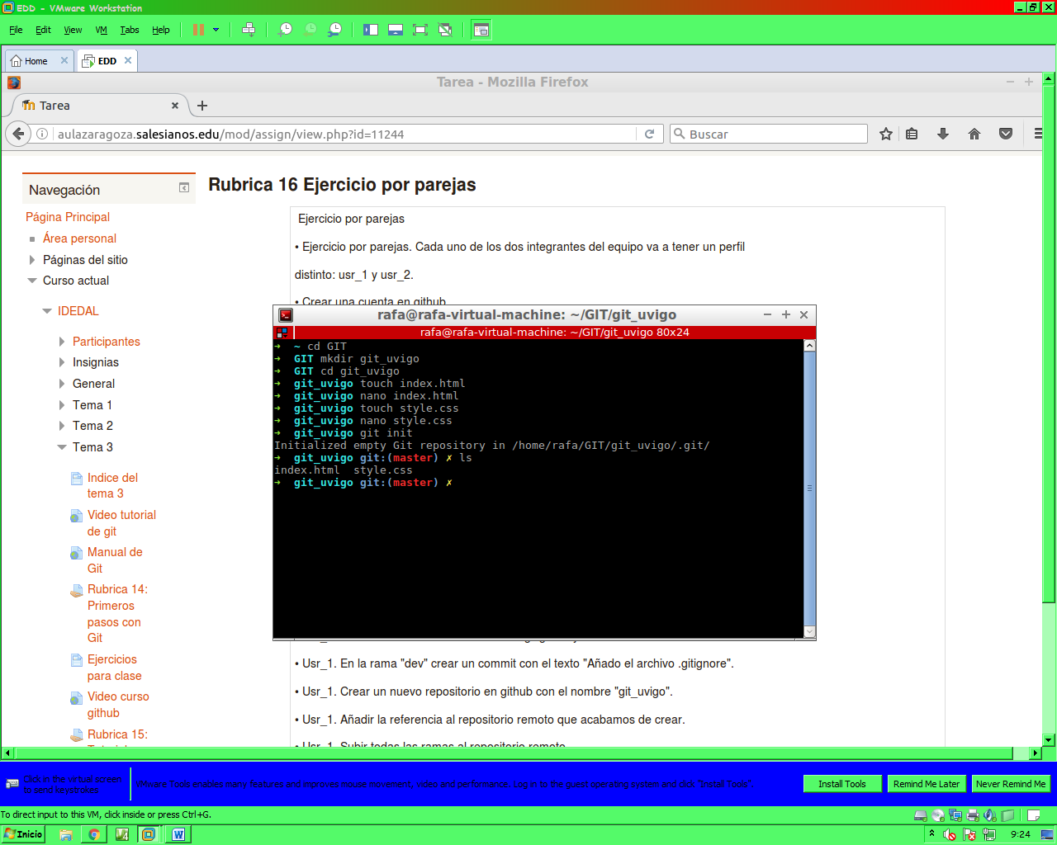

Ilustración : Iniciando repo



Ilustración : Creando archivos

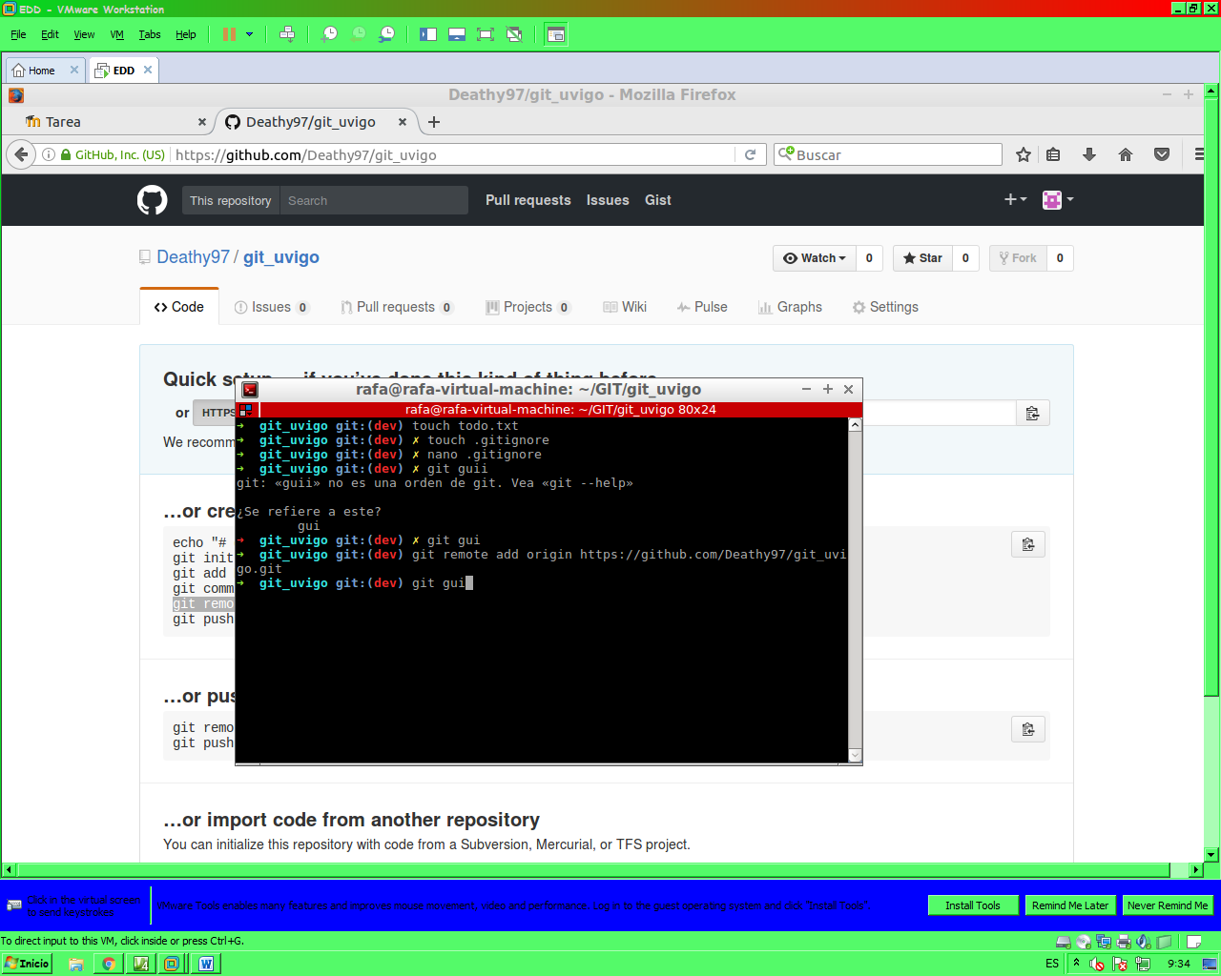

Ilustración : Añadidos todo.txt y .gitignore



Ilustración : Añadida referencia a remoto

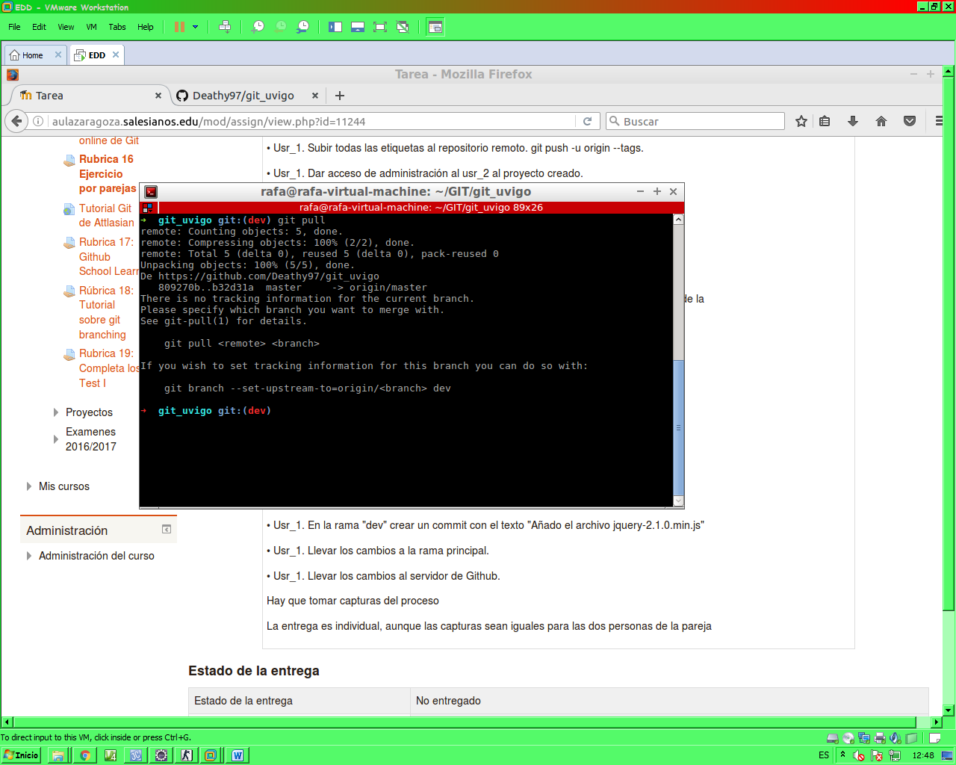

Ilustración : Importando camvios de usr2

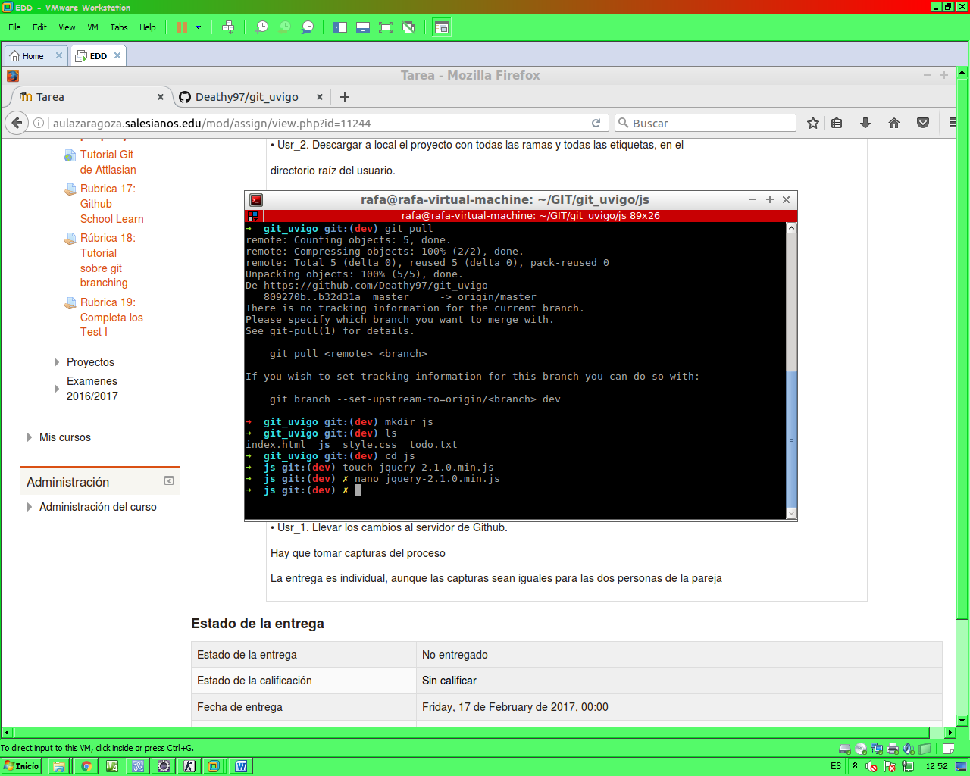

Ilustración : Añadiendo archivos finales

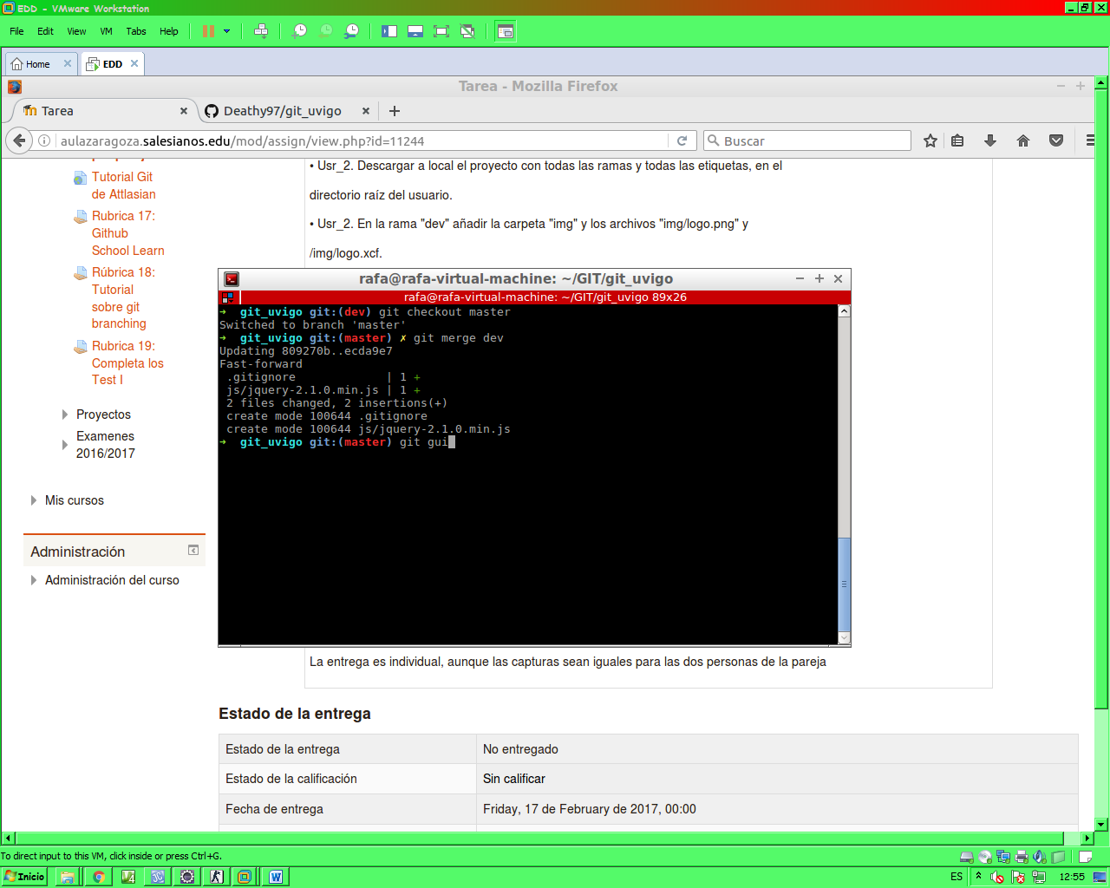

Ilustración : Mergeando a master y subiendo a remoto